**Каминская Варвара (Kaminska Barbara)**

29 октября 1802 г – отпевание, умерла в возрасте 52 лет (родилась около 1850 г) (НИАБ 136-13-919, лист 13, №14/1802-у (ориг)).

**НИАБ 136-13-919:** Лист 13. **Метрическая запись №14/1802-у (ориг).**

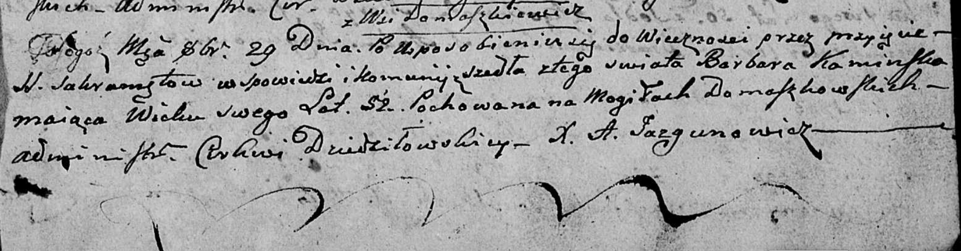

Дедиловичская Покровская церковь. 29 октября 1802 года. Метрическая запись об отпевании.

Kaminska Barbara – умершая, 52 года, с деревни Домашковичи, похоронена на кладбище деревни Домашковичи.

Jazgunowicz Antoni – ксёндз.